Вечером 18 июня в Западном округе на Москва-реке спасён тонувший мужчина
06.07.2020
В 19:22 во время патрулирования акватории реки дежурная смена ПСС "Кунцево" в составе Никиты Барабанова и Артёма Кудряшова заметила человека в 20 метрах от берега, подающего сигналы о помощи. Утопающему был подан спасательный круг, однако силы покинули молодого человека и он скрылся под водой не успев дотянуться до него. В воду тут же нырнул спасатель Кудряшов и поднял мужчину из толщи воды. При осмотре пострадавшего обнаружена кровоточащая рана руки. Мужчине оказали первую помощь, сделали перевязку. С его слов он не рассчитал своих сил при купании в неположенном месте и начал тонуть. От дальнейшей госпитализации москвич 1999 года рождения отказался и убыл домой в сопровождении родственников.
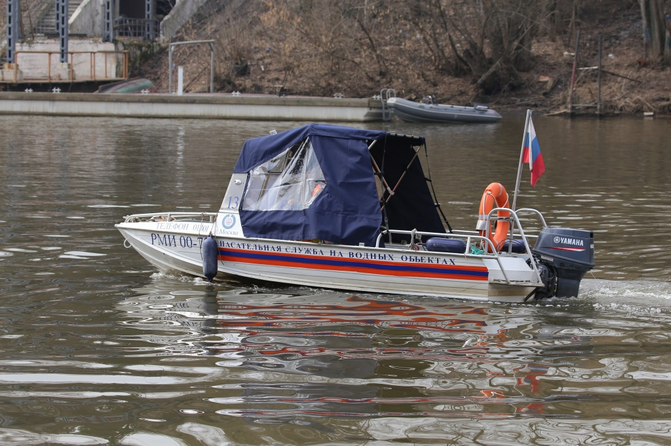

Адрес страницы: http://mgpss.mos.ru/presscenter/news/detail/9007445.html
ГКУ «Московская городская поисково-спасательная служба на водных объектах»

